BERNEY Alec, FORESTIER Quentin, HERZIG Melvyn

BDR – 29.12.2020

Gestionnaire de tournois Rocket League

Projet



Table des matières

Introduction 2

Cahier des charges 3

Tournois 3

Tours 3

Série 3

Matchs 3

Equipes 3

Joueurs 4

Prix 4

Utilisation 4

Administrateur 4

Utilisateur 4

Schéma EA 6

Modèle relationnel 8

Contraintes d’intégrité 9

Choix effectués 10

Conclusion 11

# Introduction

Ce projet est réalisé dans le cours de bases de données relationnels de la HEIG-VD. Il a pour but de mettre en pratique la conception et la réalisation d’une base de données sous MySQL.

Pour se faire, nous mettons en place une application pour gérer des tournois d’un jeu du nom de Rocket League. Le principe du jeu est proche du football.  Deux équipes, composées de trois joueurs, conduisant des [voitures](https://fr.wikipedia.org/wiki/Automobile), doivent frapper un ballon afin de marquer dans le but adverse.

Ce projet permettra aux utilisateurs de rejoindre des équipes pour participer à des tournois mis en place par des administrateurs.



Figure : <https://www.actugaming.net/rocket-league-1-million-joueurs-simultanes-361470/>

Les tournois adoptent le format suivant :

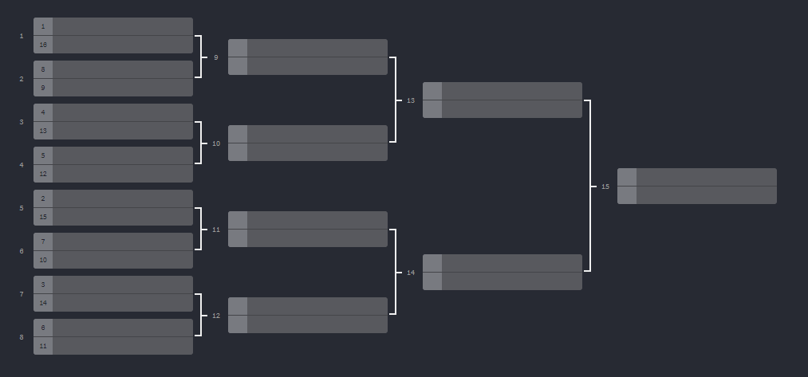

Figure Généré avec <https://challonge.com/fr>

# Cahier des charges

## Tournois

* Date de début et de fin
* Un nom
* Un nombre max d’équipe. Pour assurer que tout le monde commence au même tour
* Le nombre max est une puissance de 2 comprise entre 2 et 256.
* Un état :
  + « Attente » les équipes s’inscrivent et la date de début n’est pas encore atteinte,
  + « En cours » lorsque la date de début est dépassée
  + « Annulé » si la date de début est dépassée et qu’il manque des équipes. Suppression automatique après une semaine.
  + « Terminé » lorsque la finale a été disputée.
* Conserve quelle équipe a joué et avec qui au moment du tournoi.
* Un ou plusieurs tours.

## Tours

Lorsque les tournois sont créés, le nombre de tours nécessaire est déduit du nombre de participants.

Lors d’une rencontre entre deux équipes, plusieurs matchs sont disputés, c’est ce qu’on appelle une série. L’équipe qui peut passer au tour suivant est celle qui a remporté la majorité des matchs. En général une série s’étend sur 3-5-7 matchs.

* Nombre maximal de matchs de la série.
  + Indépendant entre les tours (p.ex. finale = 7 parties max, quart = 5 parties max)

## Série

* Deux équipes jouent une série
  + Le vainqueur est celui qui a remporté la majorité des matchs.

## Matchs

* Deux équipes
* Nombre de buts de chaque équipe
  + Buts par joueurs
  + Arrêts par joueurs
* Égalités impossibles

## Equipes

* 3 joueurs maximum
  + Dont un est responsable de l’équipe
  + Chaque joueur à une date d’arrivé et de départ.
* Un nom
* Un acronyme de trois caractères alphanumériques

Une équipe qui n’a pas suffisamment de joueurs ne peut pas s’inscrire à un tournoi.

## Joueurs

* Nom
* Prénom
* Adresse mail
* Un pseudo
* Une date de naissance
* Une nationalité
* Est responsable d’une équipe au maximum ou aucune.

## Prix

* Un rang de l’équipe à attribuer (premier ou second uniquement).
* Est pécunier
  + Montant
* Est des objets
  + Nom

# Utilisation

Pour utiliser la plateforme, deux types de comptes sont proposés.

## Administrateur

* Créer des tournois, les modifier et les supprimer.
  + Définir les attributs du tournoi et par la suite changer la longueur des séries de chaque tour.
  + Changer les attributs du tournois et des tours tant qu’il n’a pas commencé., Corriger/entrer les résultats d’un match une fois qu’il est en cours. Il est possible de retirer une équipe inscrite tant que le tournoi est en attente.
  + Supprimer ne conserve aucune trace du tournoi.
* Voir les tournois par états.
* Connaître la moyenne de la vitesse d’inscription pour les tournois en fonction du nombre d’équipe.
* Connaître la moyenne du nombre d’équipe par joueur.

## Utilisateur

* Création d’équipe, il en devient responsable.
  + Accepter des joueurs, ils seront affichés avec leur total et moyenne de but et d’arrêt.
  + Retirer des joueurs.
  + Inscription à un tournoi, si équipe complète.
  + Retirer du tournoi, si « En attente » sinon abandonner et perdre la série instantanément
  + Afficher les performances de ses joueurs (p.ex. nombre de séries gagnées par joueur)
  + Le responsable ne quitte pas son équipe et ne la supprime pas non plus. Cette fonctionnalité est laissée pour une version future du projet.
* Rejoindre une équipe non pleine.
* Quitter une équipe que si l’équipe n’a que des tournois « Annulés » ou « Terminé »
* Consulter ses performances :
  + Total et moyenne de but et d’arrêt.
  + #séries gagnées / #séries perdues.
* Voir un historique de ses participations aux tournois et avec qui (équipe, coéquipiers).

# Schéma EA

# Choix effectués

**Prix**

Pour l’attribution des prix, nous avons décidé de ne pas vérifier si le prix du premier est plus important que le prix du deuxième. Comme des objets sont pris en compte et que nous ne stockons pas leur valeur, nous ne pouvons donc pas déterminer si l’importance des prix, en fonction du rang des équipes, est respectée. Cette tâche revient donc à l’administrateur du tournoi.

**Tournoi**

L’état du tournoi n’est pas stocké en tant que telle dans la base de données car il peut être déduit en fonction d’autres attributs/enregistrements (p.ex. la date de début du tournoi).

Nous avons uniquement autorisé un nombre d’équipe maximal par tournoi égal à une puissance de deux comprise entre 2 et 256 pour permettre à chaque équipe de discuter le même nombre de rencontres et ainsi avantager personne.

La date de fin du tournoi ne sert pas à indiquer quand le tournoi doit se terminer mais quand il s’est terminé. De ce fait, à la création du tournoi, dateFin sera nulle et sera automatiquement mise à la date courante quand la finale sera terminée.

Nous n’avons pas de précision quant à la cardinalité entre tournoi et prix. Il est donc possible d’avoir un tournoi sans prix et un tournoi qui contient plusieurs prix.

**Tour**

Les tours sont numérotés de manière décroissante où la finale sera toujours le tour d’identifiant 1.  
Comme il y a au maximum 256 équipes dans un tournoi et au minimum 2, nous obtenons une cardinalité 1 à 8 entre tournoi et tour.

Pour le premier tour du tournoi les équipes sont traitées dans leur ordre d’inscription. P.ex. la première inscrite jouera contre la seconde, la troisième contre la quatrième, etc…

**Série**

Comme un tour contient entre 2 et 256 équipes, il y a entre 1 et 128 séries disputées par tour.

Le gagnant d’une série n’est pas explicitement stocké, il est déduit en fonction de l’équipe qui a remporté le plus de matchs associés à la série.

**Match**

Comme une série se joue en 3,5,7 matchs et qu’elle s’arrête dès qu’une équipe a remporté la majorité des matchs, on obtient une cardinalité 2 à 7 entre match et série.

Nous ne stockons pas les buts des équipes dans un match car ils peuvent être calculé en fonction de leurs joueurs entre match et joueur.

Le gagnant d’un match n’est pas explicitement stocké. Il est déduit en fonction du résultat du match, c’est-à-dire l’équipe qui comptabilise le plus de goal.

**Match Joueur**

Si un joueur ne marque pas de buts et n’arrête aucun but, il a tout de même un enregistrement. Avec 0 dans les attributs correspondants

**Equipe**

Les équipes ne sont pas uniquement liées à un tournoi. Elles peuvent donc s’inscrire à plusieurs tournois consécutivement.

**Serie Equipe**

Nous avons conservé ce lien bien qu’il crée une boucle entre Serie, Match Joueur et Equipe afin de pouvoir vérifier plus facilement si la participation d’un joueur à un match est légale.

**Joueur**

La date de naissance du joueur n’a pas de limite d’âge minimal pour utiliser la plateforme. De ce fait, nous acceptons des utilisateurs de tout âge.

**Joueur Equipe**

Comme les champs de date d’arrivé et de départ correspondent à la date d’entrée et de départ dans l’équipe, ils seront automatiquement initialisés à la date du jour, respectivement quand le responsable accepte le joueur et que le joueur quitte l’équipe.

Cette table contient la date d’arrivée dans une équipe comme composante de la clé primaire afin de pouvoir permettre à un joueur de rejoindre une équipe dans laquelle il a déjà joué.

Un joueur qui postule dans une équipe créer un enregistrement avec date arrivée 0000 :00 :00

Dès qu’une équipe est rejointe, l’enregistrement associé est mis à jour et toutes ses demandes restantes sont supprimées

**Prix**

Nous avons séparé les prix sous forme d’objet des prix sous forme d’argent. Comme seuls, les premiers et les seconds peuvent remporter des prix, nous avons intégré les montants pécuniers directement dans le tournoi. Ces montants peuvent être nuls. Cependant les objets ont été modélisés à part pour pouvoir être réutilisé entre les tournois.

# Modèle relationnel

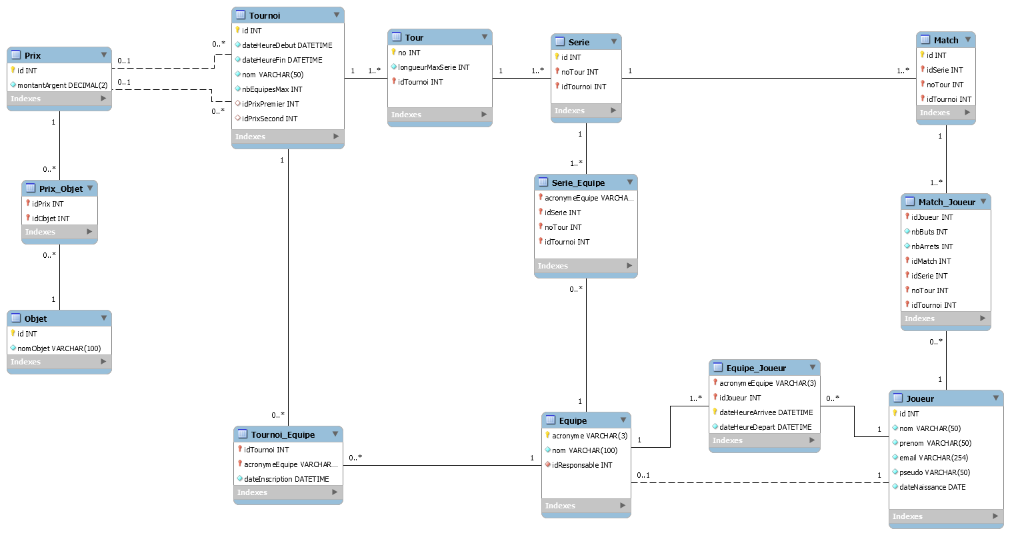

# Contraintes d’intégrité

**Tournoi**

* Le nombre d’équipe d’un tournoi = 2^x ou x <- [1, 2 .. 8].
* dateDebut est strictement plus petite que dateFin.
* dateDebut est strictement plus grande que la date courante.

**Tournoi_Equipe**

* La date d’inscription d’une équipe est plus vieille que la dateDebut du tournoi.

**Tour**

* Le champ longueurMaxSerie = [1,3,5,7].

**Serie_Equipe**

* Référence deux équipes inscrites au tournoi associé et non éliminées.

**Match**

* Le nombre de buts total des deux équipes ne peuvent pas être égaux.

**Match_Joueur**

* Référence un joueur qui joue pour une des deux équipes de la série.

**Equipe**

* Ne peut pas s’inscrire à un tournoi si elle n’a pas trois joueurs.
* Ne peut pas s’inscrire à un nouveau tournoi tant qu’elle est inscrite à un tournoi en « attente » ou « en cours ».
* Peut seulement s’inscrire à un tournoi « en attente ».
* Le responsable est forcément un joueur

**Joueur**

* Ne peut pas quitter son équipe tant qu’elle participe à un tournoi.
* Un joueur ne joue que dans une équipe à la fois.
* La date de naissance doit être plus petite que la date courante.
* L’email doit être unique

**Joueur_Equipe**

* dateArrivee est forcément plus petite que dateDepart.
* Un enregistrement ne peut être créé pour un joueur tant qu’il est déjà dans une équipe.

**Joueur Match**

* Les buts et les arrêts sont positifs ou nuls.
* Un joueur doit avoir des buts/arrêts (minimum 0) que dans un match auquel il a participé.

**Objet**

* Le nom doit être unique

# Conclusion

A cette date nous avons pu obtenir les différents modèles associés au projet ainsi que la structure de la base de données sous forme de script SQL.